Tugas Applied Multivariate Analysis Minggu ke-6

Kenneth Manuel Lieyanto 160419041  
Jehuda Rivaldo Soetiyono 160419133

# Bacterial Growth

1. Library



1. Import dataset

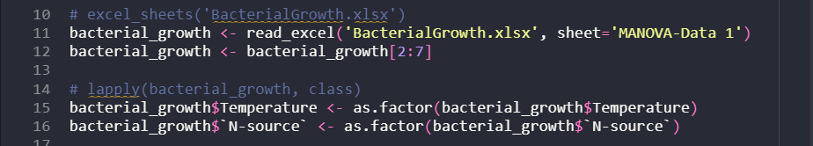

1. Quickview data



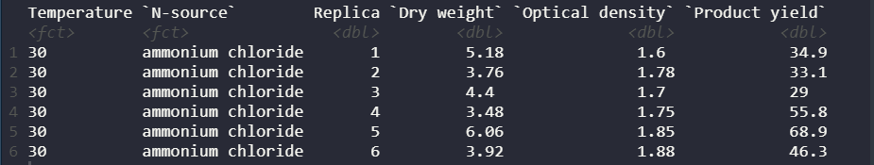

1. Oleh karena ANOVA mengasumsi data berdistribusi normal maka perlu dilakukan univariate normality test.
2. Descriptive

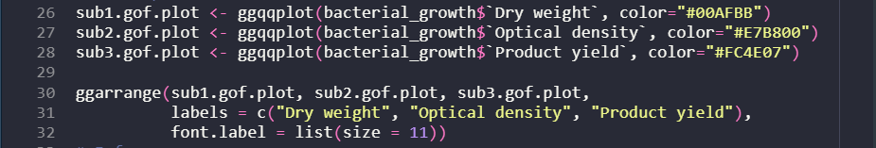

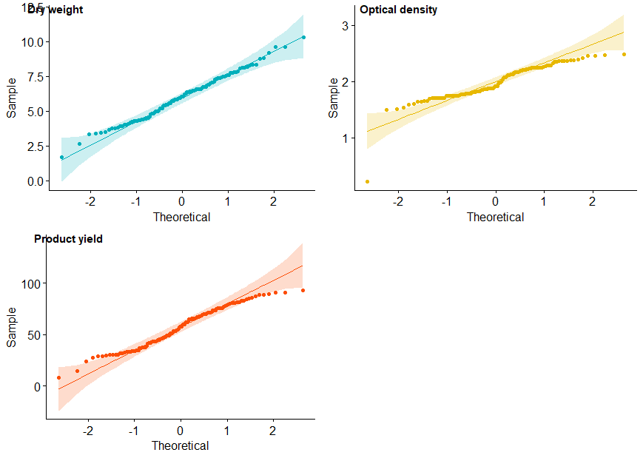

Sekilas semua data terlihat cukup normal dengan dengan urutan dari normal ke tidak normal secara terurut Dry weight, Product yield, Optical density.

1. Univariate normality test with shapiro wilk test.



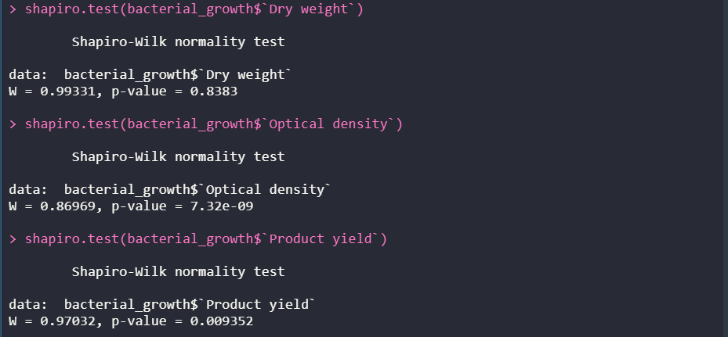

H0 : Data terdistribusi normal

H1 : Data tidak berdistribusi normal

* Variabel independen Dry weight berdistribusi normal.
* Variabel independen Optical density tidak berdistribusi normal.
* Variabel independen Product yield tidak berdistribusi normal

**Kesimpulan**

Oleh karena tidak semua variabel independen pada dataset ini berdistribusi normal maka kemungkinan besar data tidak berdistribusi multivariate normal.

1. Selain memiliki distrbusi normal ANOVA juga mengasumsi bahwa varians datanya sama sehingga perlu dilakukan univariate equality of variances test.



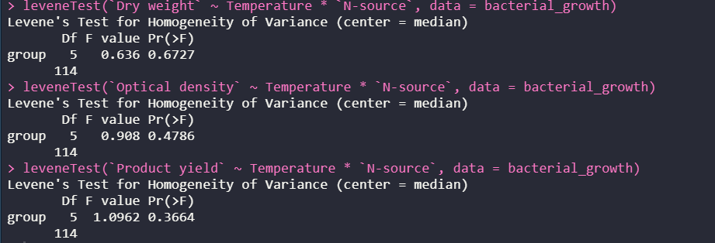

* Variabel independen Dry weight memiliki varians yang bersifat homogen.
* Variabel independen Optical memiliki varians yang bersifat homogen.
* Variabel independen Product yield memiliki varians yang bersifat homogen.

**Kesimpulan**

Semua variabel independen bersifat homogen.

1. Multivariate shapiro wilk test untuk melihat apakah asumsi MANOVA terpenuhi.



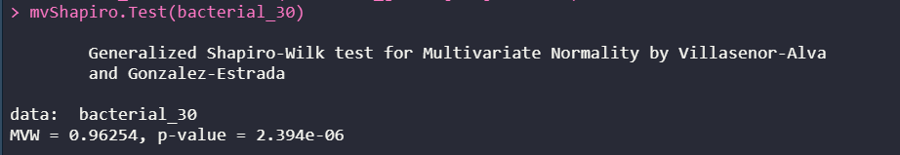

**Kesimpulan**

Data tidak bersifat multivariate normal, hal ini mendukung dua variabel independen yang tidak bersifat univariate normal.

1. Melihat apakah temperatur memiliki efek pada variabel independen dengan One-way ANOVA.
   1. Deskriptif

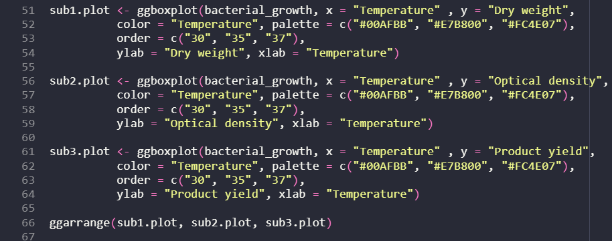

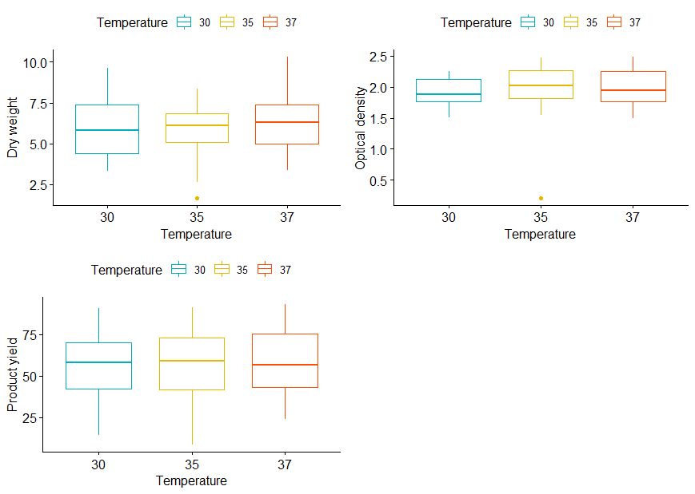

Boxplot masing-masing variabel independen pada tiap-tiap suhu inkubasi.

* 1. Inferensi

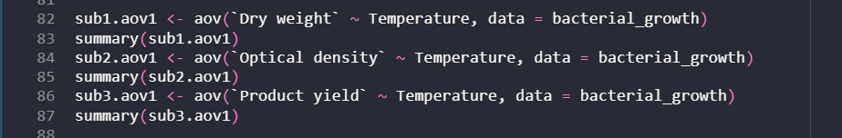

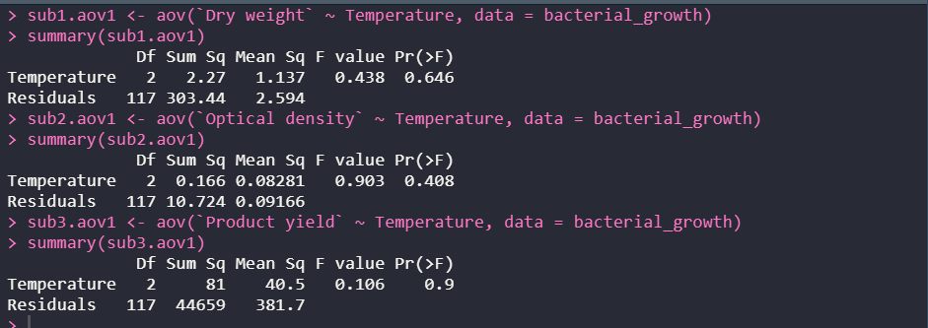

H0 : Temperatur memiliki efek ke variabel independen yang diuji.

H1 : Temperatur tidak memiliki efek ke variabel independen yang diuji.

**Kesimpulan**

* Perbedaan temperatur tidak memiliki efek ke Dry weight
* Perbedaan temperatur tidak memiliki efek ke Optical density
* Perbedaan temperatur tidak memiliki efek ke Product yield

1. Melihat apakah sumber nitrogen memiliki efek terhadap variabel independen dengan One-way ANOVA.

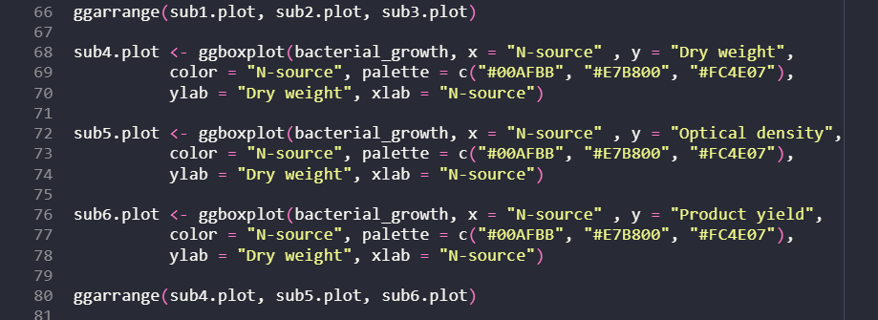

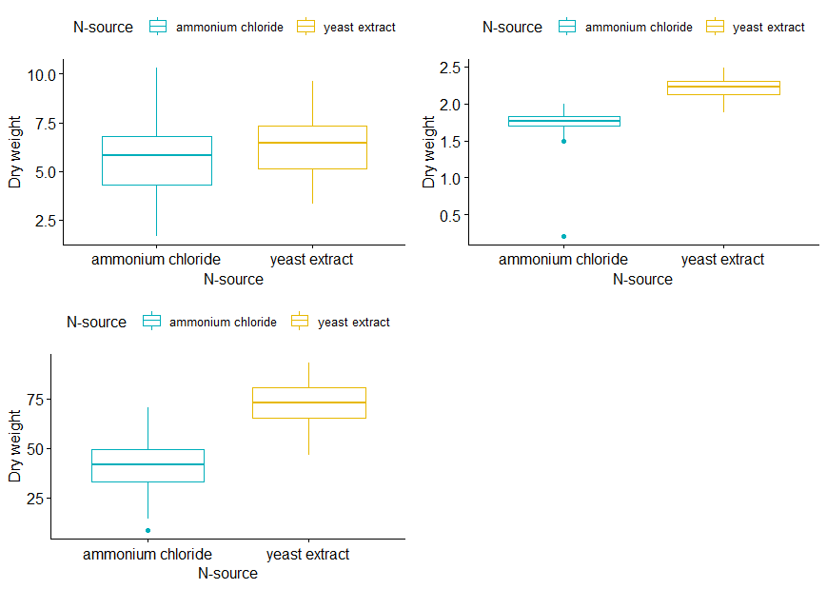

Boxplot masing-masing variabel independen berdasarkan sumber nitrogennya.

* 1. Inferensi

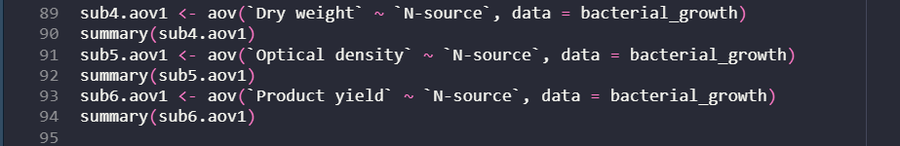

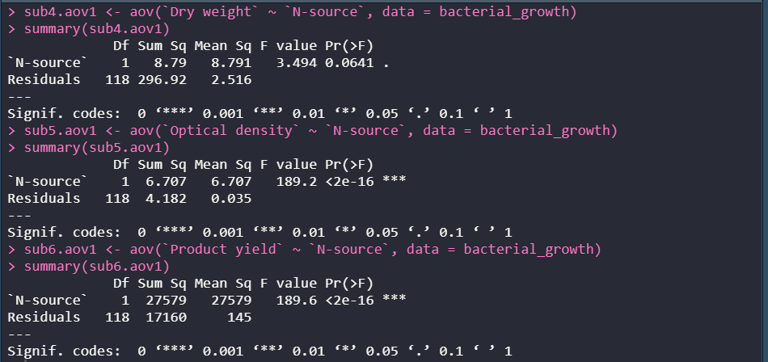

H0 : Sumber nitrogen memiliki efek ke variabel independen yang diuji.

H1 : Sumber nitrogen tidak memiliki efek ke variabel independen yang diuji.

**Kesimpulan**

* Perbedaan sumber nitrogen memiliki efek ke Dry weight.
* Perbedaan sumber nitrogen memiliki efek ke Optical density.
* Perbedaan sumber nitrogen memiliki efek ke Product yield.
* Perbedaan sumber nitrogen secara overall memiliki efek ke kondisi optimal growth dan product formation.

1. Melihat apakah sumber nitrogen dan atau temperatur memiliki efek terhadap variabel independen dan terdapat interaksi antara temperatur dan sumber nitrogen.
2. Deskriptif

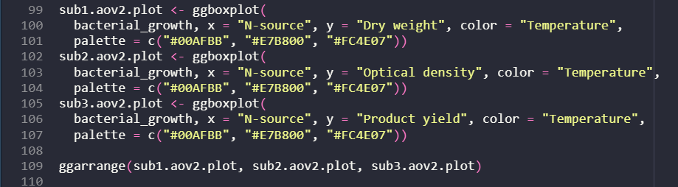

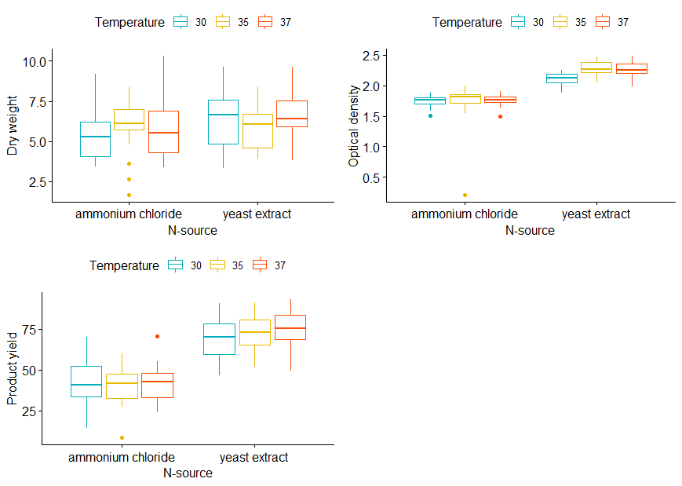

1. Inferensi

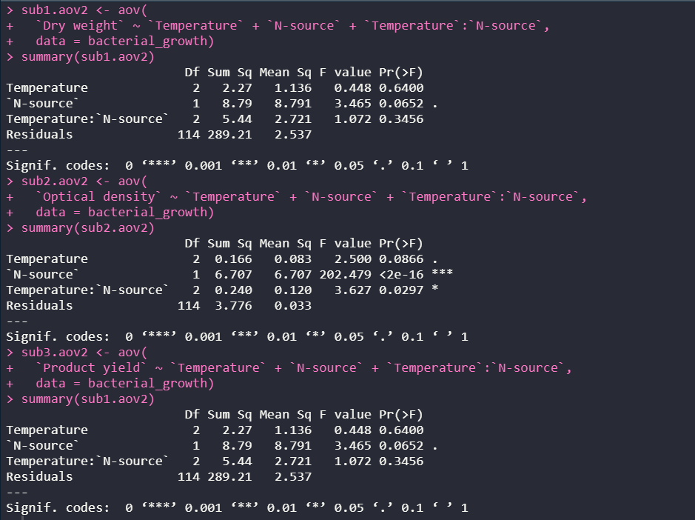

H0 : perbedaan ketiga temperatur tidak memiliki efek ke variabel independen yang diuji

H1 : perbedaan ketiga temperatur memiliki efek ke variabel independen yang diuji

H0 : perbedaan kedua sumber nitrogen tidak memiliki efek ke variabel independen yang diuji

H1 : perbedaan kedua sumber nitrogen memiliki efek ke variabel independen yang diuji

H0 : tidak terdapat interaksi antara temperatur dan sumber nitrogen pada variabel independen yang diuji

H1 : terdapat interaksi antara temperatur dan sumber nitrogen pada variabel indepen yang diuji

**Kesimpulan**

* Perbedaan ketiga temperatur berpengaruh terhadap Dry weight
* Perbedaan ketiga sumber nitrogen berpengaruh terhadap Dry weight
* Terdapat interaksi pada temperatur dan sumber nitrogen pada variabel independen Dry weight
* Perbedaan ketiga temperatur berpengaruh terhadap Optical density
* Perbedaan ketiga sumber nitrogen tidak berpengaruh terhadap Optical density
* Tidak terdapat interaksi pada temperatur dan sumber nitrogen pada variabel independen Optical density
* Perbedaan ketiga temperatur berpengaruh terhadap Product yield
* Perbedaan ketiga sumber nitrogen tidak berpengaruh terhadap Product yield
* Terdapat interaksi pada temperatur dan sumber nitrogen variabel independen Product yield

1. Melihat apakah variabel dependen memiliki efek terhadap kondisi optimal secara keseluruhan (Multivariate) dengan One-way MANOVA.
2. Melihat apakah temperatur memiliki efek yang signifikan terhadap kondisi optimal secara keseluruhan.

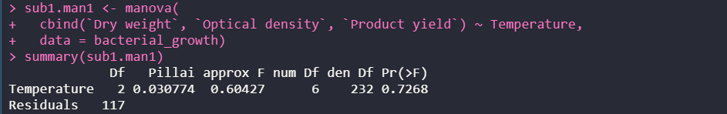

H0 : Perbedaan temperatur tidak memiliki efek yang signifikan terhadap pertumbuhan bakteri secara keseluruhan

H1 : Perbedaan temperatur memiliki efek yang signifikan terhadap pertumbuhan bakteri secara keseluruhan

**Kesimpulan:**

Temperatur memiliki efek yang cukup signifikan ke pertumbuhan.

1. Melihat apakah sumber nitrogen memiliki efek yang signifikan terhadap kondisi optimal secara keseluruhan.

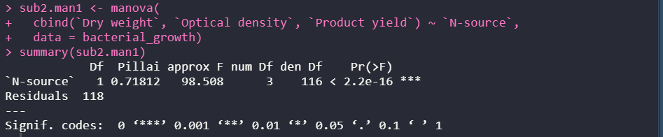

H0 : Perbedaan sumber nitrogen tidak memiliki efek yang signifikan terhadap pertumbuhan bakteri secara keseluruhan

H1 : Perbedaan sumber nitrogen memiliki efek yang signifikan terhadap pertumbuhan bakteri secara keseluruhan

**Kesimpulan:**

* Sumber nitrogen tidak memiliki efek yang signifikan terhadap kondisi terhadap pertumbuhan bakteri secara keseluruhan

1. Melihat apakah temperatur dan sumber nitrogen berpengaruh terhadap pertumbuhan bakteri secara keseluruhan (Multivariate) dengan Two-way MANOVA



H0 : Perbedaan sumber nitrogen dan temperatur tidak memiliki efek yang signifikan terhadap pertumbuhan bakteri secara keseluruhan

H1 : Perbedaan sumber nitrogen dan temperatur memiliki efek yang signifikan terhadap pertumbuhan bakteri secara keseluruhan

**Kesimpulan:**

Kedua sumber nitrogen dan ketiga temperature secara multivariate tidak memiliki efek ke pertumbuhan bakteri secara keseluruhan.

# VEHICLES

1. library



1. Import file



1. Quickview data

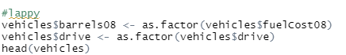

1. Descriptive(univariate normality test)

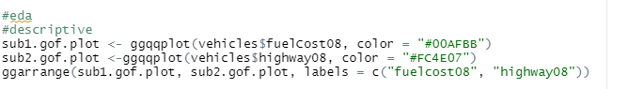

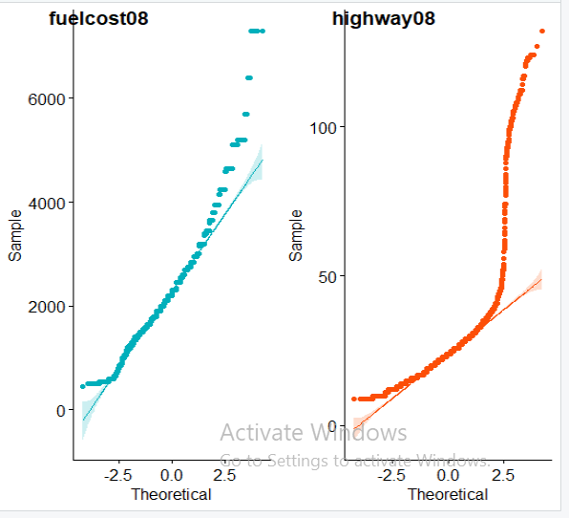

Data tersebut terlihat tidak normal dengan urutan dari normal ke tidak normal : fuelCost08, highway08

1. Univariate equality variances test

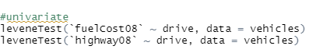

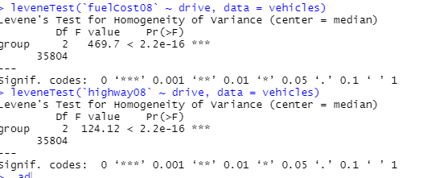

* Variabel fuelCost08 bersifat homogen
* Variabel highway08 bersifat homogen

1. Manova

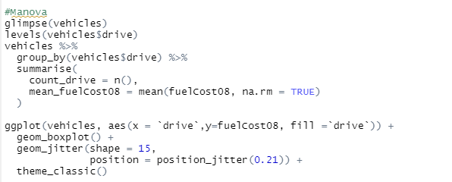

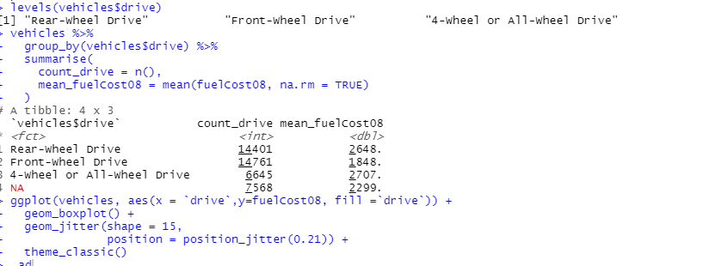

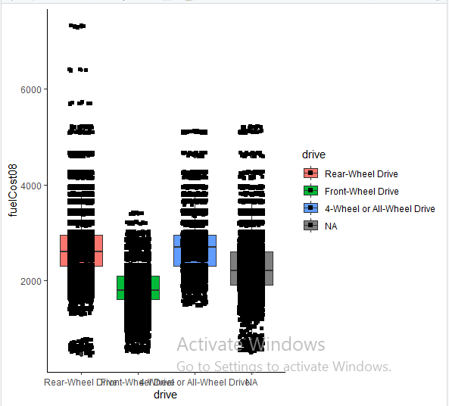

Bisa dilihat dari data diatas dibedakan menjadi 4 yaitu Rear-Wheel Drive, Front-Wheel Drive, 4-Wheel or All-Wheel Drive dan NA. dari data diatas bisa diketahui bahwa pemakaian model mobil terbanyak yaitu Front-Wheel drive dari data vehicles dan fuel cost tertinggi berada pada Rear-Wheel Drive.

1. One way and two way anova

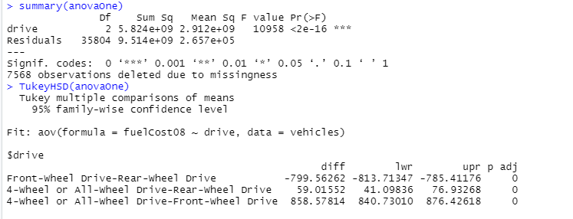

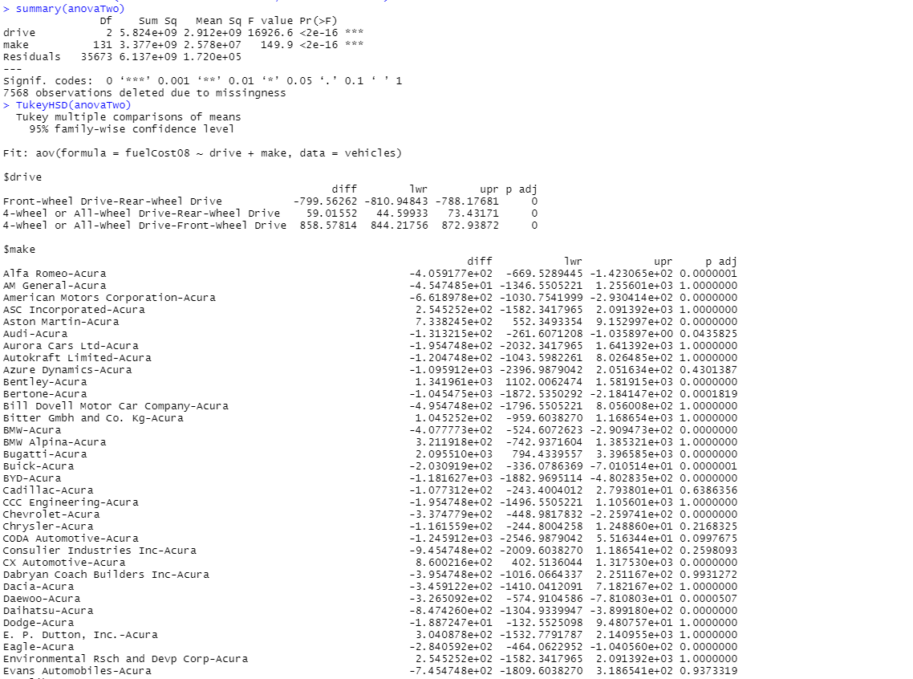

Bisa diambil kesimpulan bahwa data one way pvalue < 0.05 dan data 2 way pvalue < 0.05 jadi keduanya menolak H0 jadi fuel cost nya tidak mempengaruhi tipe-tipe drive

1. Manova tes

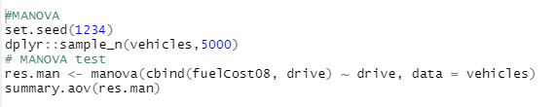

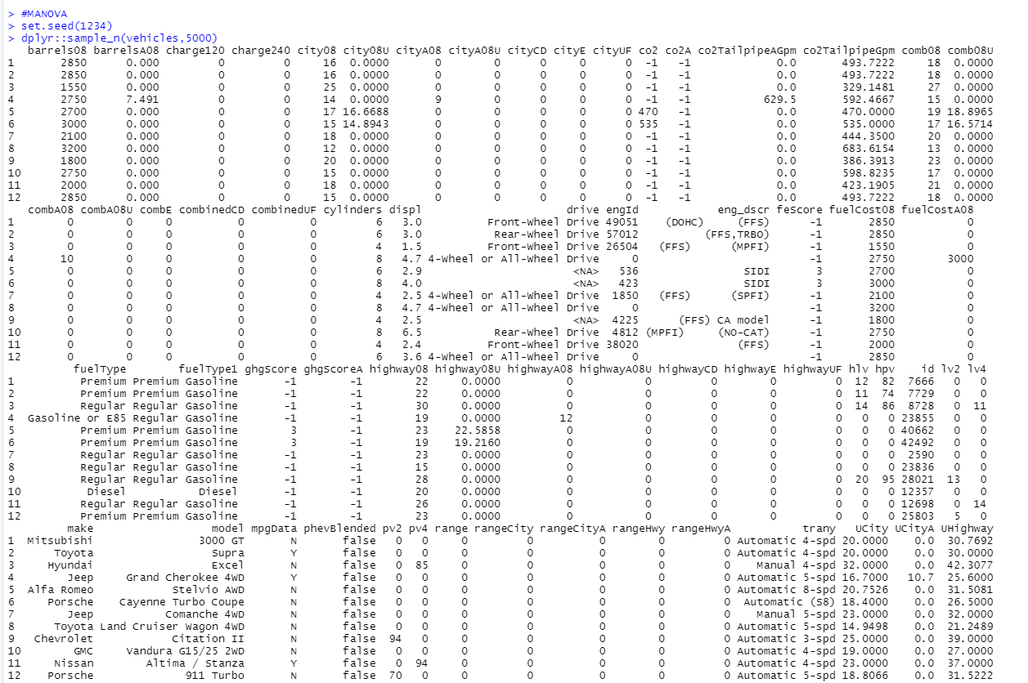

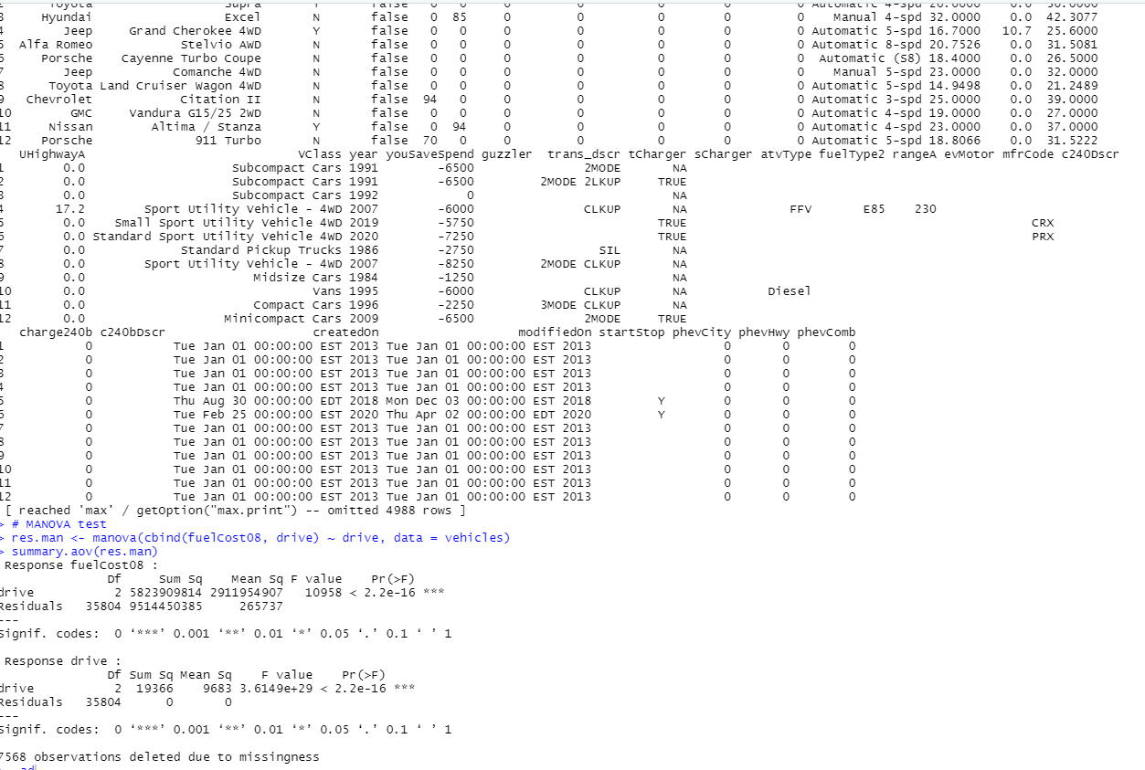

Kesimpulannya fuelcost tidak mempengaruhi tabel drive dan merknya semuanya berbeda- beda.